01.Quando um segmento TCP chega a um hospedeiro, a porta ao qual o segmento será dirigido depende ?

1. do número da porta da fonte
2. do endereço IP da fonte do datagrama que encapsulou o segmento
3. do número da porta do destino
4. todas as respostas acima

02. UDP tem quais das seguintes características:

1. taxa de envio regulada
2. estado da conexão no servidor
3. apresentação de três vias para estabelecer a conexão
4. nenhuma das respostas acima

03. Quando um segmento UDP chega em um hospedeiro, para dirigir o segmento à porta apropriada o OS utiliza

1. o endereço IP da fonte
2. o número de porta do destino
3. o número de porta da fonte
4. todas as respostas acima

04. O protocolo pare e espere é extremamente ineficiente

1. quando houver uma grande distância entre fonte e destino e a taxa de transmissão for alta
2. quando houver uma curta distância entre fonte e destino e a taxa de transmissão for alta
3. quando houver uma curta distância entre fonte e destino e a taxa de transmissão for baixa
4. quando houver uma grande distância entre fonte e destino e a taxa de transmissão for baixa

05. TCP aplica retransmissão rápida a um segmento quando

1. o temporizador do segmento expira
2. ele recebe três ACKs para um segmento anterior
3. ele estima RTTs desusadamente grandes
4. nenhuma das respostas acima

06. Na camada de transporte, quais dos seguintes é usado para evitar que o host transmissor sobrecarregue os buffers de um host receptor?

1. Melhor esforço
2. Criptografia
3. Controle de fluxo
4. Compreensão
5. Evitar congestionamento

07.Os sistemas finais usam números de portas para selecionar a aplicação correta. Qual é o número mais baixo de porta que pode ser dinamicamente designado por um sistema host?

1. 1
2. 64
3. 128
4. 256
5. 512
6. 1024

08. Durante a transferência de dados, quais são as principais responsabilidades do host receptor? (escolha duas)

1. Throughput
2. Encapsulamento
3. Confirmação
4. Largura de banda
5. Segmentação
6. Remontagem

09. Em que camada do modelo TCP/IP O TCP opera?

1. Sessão
2. Transporte
3. Rede
4. Enlace

10. O que determinar a quantidade de dados que uma estação emissora que roda o TCP/IP pode transmitir antes de que seja necessário receber uma confirmação?

1. Tamanho de segmento
2. Taxa de transmissão
3. Largura de banda
4. Tamanho da janela
5. Número de sequência

11. Qual é o objetivo do número de sequência no cabeçalho TCP?

1. Reagrupar os segmentos em dados
2. Identificar o protocolo da camada de aplicação
3. Indicar o número do próximo byte esperado
4. Mostrar o número máximo de bytes permitidos durante uma sessão

12. Qual é o número de confirmação que deverá ser enviado pelo receptor ilustrado no gráfico:

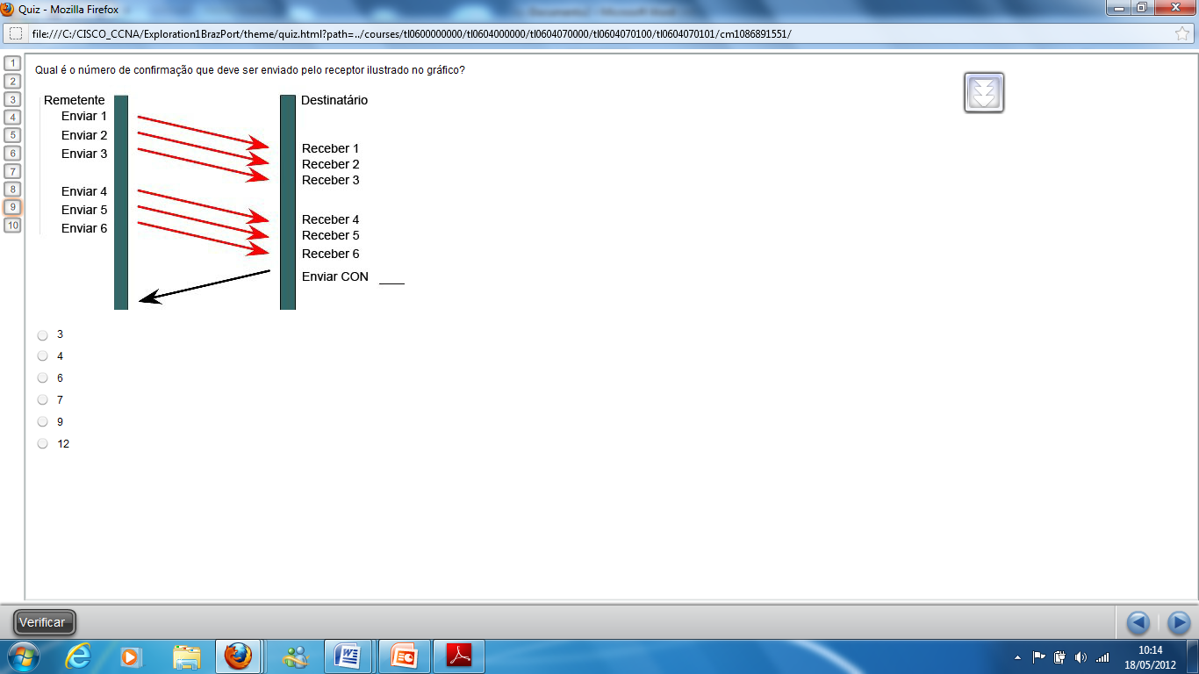

1. 3
2. 4
3. 6
4. 7
5. 9
6. 12

13. Qual é o propósito dos números de portas TCP/UDP?

1. Indicar o inicio do handshake triplo
2. Remontar os segmentos na ordem correta
3. Identificar o número de pacotes de dados que podem ser enviados sem confirmação
4. Rastrear diferentes conversações que cruzam a rede simultaneamente